PRIMER AÑO MEDIO QUIMICA PRIMER SEMESTRE AÑO 2021 Puntaje : 30 puntos
Objetivos : 1- Retroalimentar contenidos referidos la estructura y manejo de la Tabla Periódica, el átomo y los elementos químicos.
2- Definir y representar los tipos de Enlace químico.
Analice y observe la Tabla Periódica:

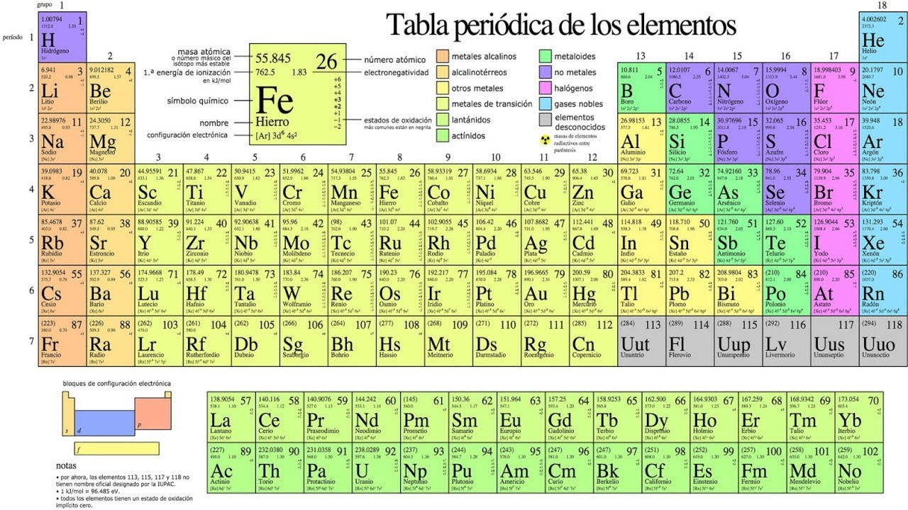
1- De los elementos representados en el período 3 diga:
.Nombre los elementos químicos que integran este período. 4 puntos
.Diga de cada elemento químico la cantidad de protones , electrones y neutrones que presenta cada átomo.
2- Investigue en los conceptos de Enlace químico y tipos de enlace. 4 puntos
3-Represente y ejemplifique en los tipos de Enlace químico. 6 puntos
4-Observa las fórmulas químicas representadas:
a) NaCl b) AlCl₃ c) SiO₂ d) K₂S e) Na₃PO₄ f) Cl₂
. Nombre las fórmulas químicas representadas.4 puntos
.Clasifique el tipo de enlace que presentan estas sustancias. 3
.Clasifique en simple o compuestas las fórmulas químicas de estas sustancias. 3
. Diga las cantidades de átomos de cada elemento en las fórmulas químicas representadas.6

